2 класс
22.04.2020

Записать в словарь, отчитать и выучить новые слова

Make- делать , give - давать, body - тело, neck - шея, mouth - рот, eye - глаз, nose - нос, ear - ухо, arm - рука, leg – нога, head – голова, face - лицо, hair – волосы, walk ходить, talk - говорить, sing - петь

Прочитать комикс, стр 48-49

Стр 51 упр 8 – послушать и прочитать песню (прислать голосовое, на оценку читаете половину песни).

Стр 51 упр 9 нарисовать робота и написать рассказ о нем (рассказ читать в записи не надо)

Образец
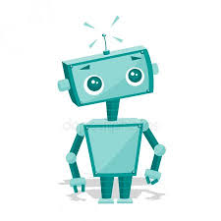This is my robot.
His name is Robby.
He has got a head, two eyes, two ears, two arms and two legs.
He can walk and talk.

